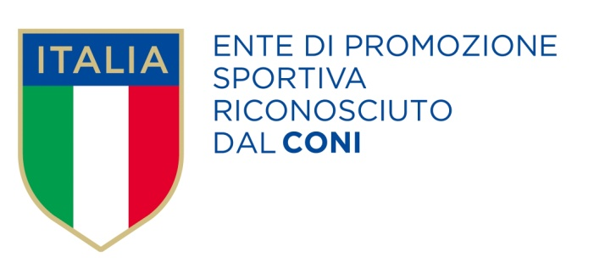
Ente Nazionale di Promozione Sportiva
Riconosciuto dal CONI ai sensi del D.Lgs. n.242/1999

Ente Nazionale con Finalità Assistenziali
Riconosciuto Ministero Interni decreto n.559/C5730/12000/A

Associazione Nazionale di Promozione Sociale
Iscritta al Registro Nazionale n. 45 ai sensi Legge n.383/2000

_____________________________________________________________________________________
Associazione di Cultura Sport e Tempo Libero
COMITATO PROVINCIALE DI NAPOLI
SETTORE CALCIO

VIII° TORNEO "LA COCCINELLA D’ORO 2015”CATEGORIA PULCINI 2004

COMUNICATO UFF. N 4

GARE DEL 4 giugno 2015

risultati della 4° giornata
 |  |  | risultato
HAPPY SOCCER A | - | KDK | 0 | - | 3
ORATORIO SMG B | - | REAL POGGIO Rossa | 0 | - | 9
ORATORIO SMG A | - | REAL POGGIO Bianca | 1 | - | 0
HAPPY SOCCER B | - | RIPOSA | - | - | -

classifica completa 4° giornata
 | SQUADRA | PT | G | V | N | P | GF | GS | DR
 | ORATORIO SMG A | 12 | 4 | 4 | 0 | 0 | 16 | 2 | 14
 | HAPPY SOCCER B | 9 | 3 | 3 | 0 | 0 | 7 | 1 | 6
 | REAL POGGIO Rossa | 6 | 3 | 2 | 0 | 1 | 13 | 2 | 11
 | KDK | 6 | 3 | 2 | 0 | 1 | 9 | 4 | 5
 | REAL POGGIO Bianca | 3 | 4 | 1 | 0 | 3 | 10 | 10 | 0
 | ORATORIO SMG B | 0 | 3 | 0 | 0 | 3 | 1 | 16 | -15
 | HAPPY SOCCER A | 0 | 4 | 0 | 0 | 4 | 1 | 22 | -21

Pubblicato ed affisso all’albo del Comitato Provinciale di Napoli il 8 giugno 2015

LA COMMISSIONE CALCIO

